Учреждение образования

«БЕЛОРУССКИЙ ГОСУДАРСТВЕННЫЙ УНИВЕРСИТЕТ ИНФОРМАТИКИ И РАДИОЭЛЕКТРОНИКИ»

Кафедра информатики

Отчет по лабораторной работе №4

Решение систем нелинейных уравнений

Выполнил:

студент группы 053506

Ермолович Д.C

Руководитель:

доцент

Анисимов В.Я.

Минск 2022

**Содержание**

**Цель работы** 3

**Теоретические сведения** 3

**Скорости сходимости алгоритмов** 7

**Программная реализация** 7

**Тестовые примеры:** 9

**Вывод:** 13

Литература 14

**Цель работы**

1. Изучить методы численного решения систем нелинейных уравнений методами простой итерации и Ньютона
2. Провести отделение решений
3. Построить и запрограммировать алгоритмы методов
4. Численно решить тестовое задание
5. Сравнить трудоемкость методов

**Теоретические сведения**

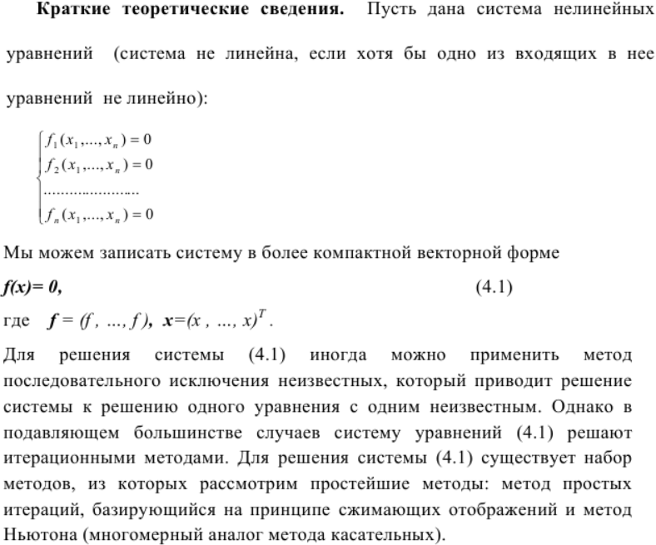

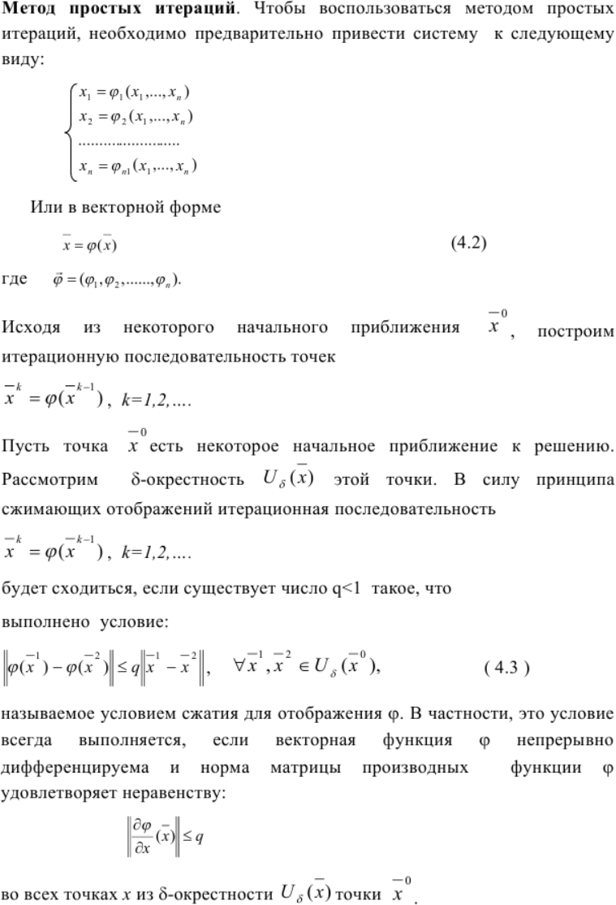

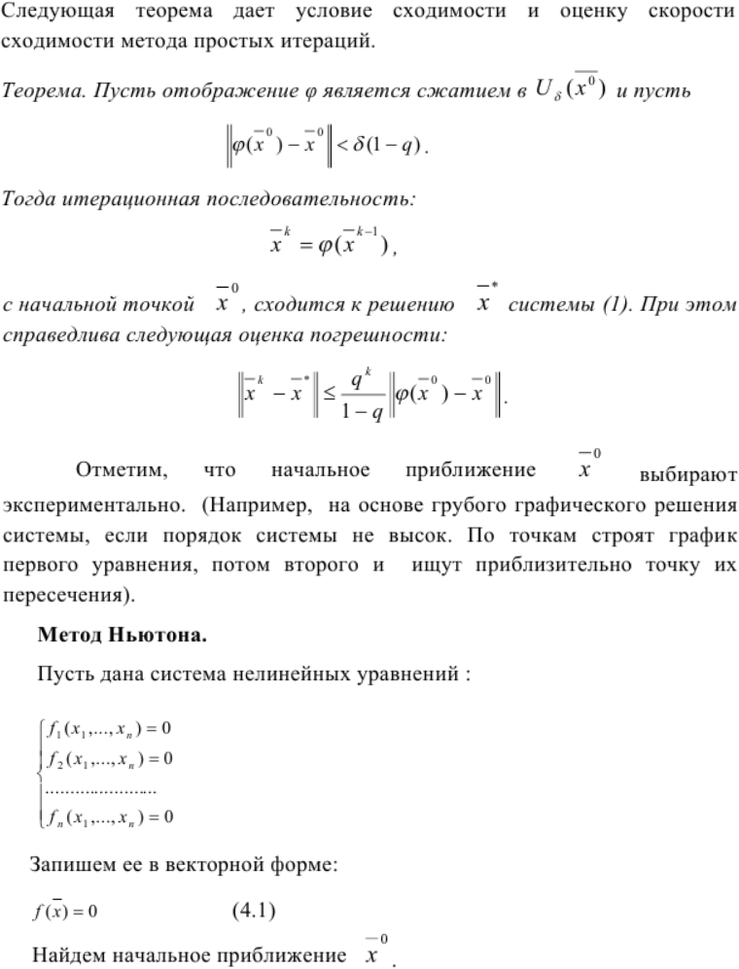

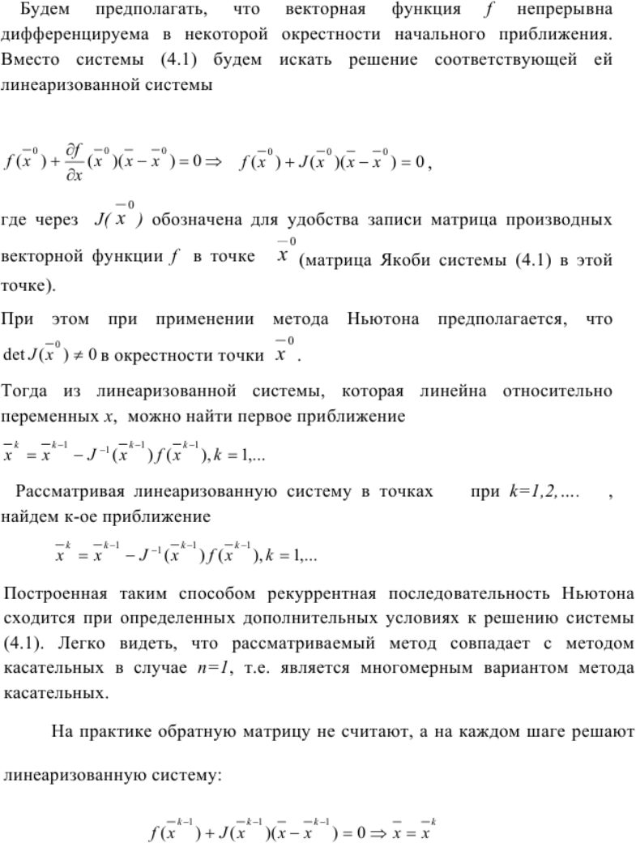

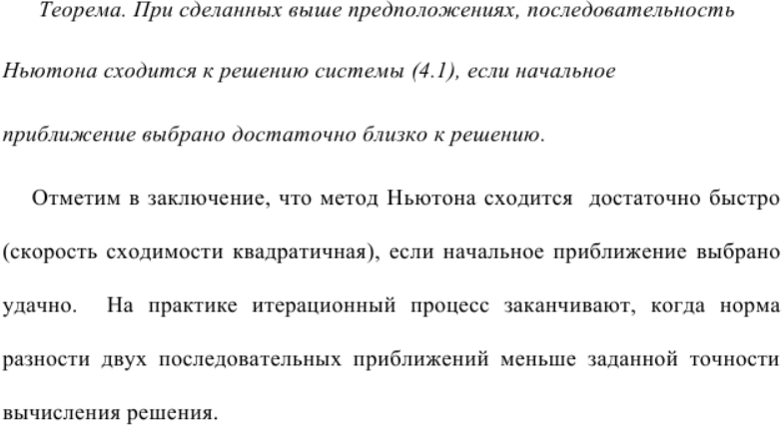

# **Скорости сходимости алгоритмов**

* Метод простой итерации сходится со скоростью геометрической прогрессии со знаменателем q.[1]
* Скорость сходимости метода Ньютона квадратичная, если начальное приближение выбрано удачно, то есть близко к решению.[2]

# **Программная реализация**

Функция get_jacobian возвращает якобиан матрицы.

Функция get_jacobi_matrix возвращает матрицу Якоби.

Функция check_converge проверяет метод простых итераций на сходимоть.

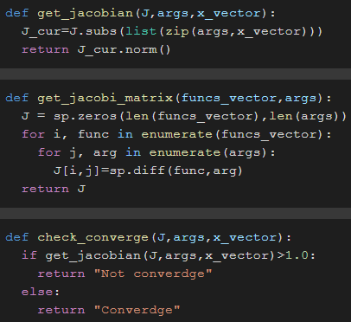

Функция newton-method решает систему нелинейных уравнений методом Ньютона.

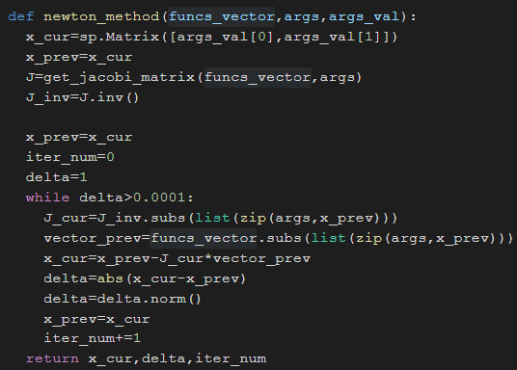

Функция simple_iteration_method решает систему методом простых итераций.

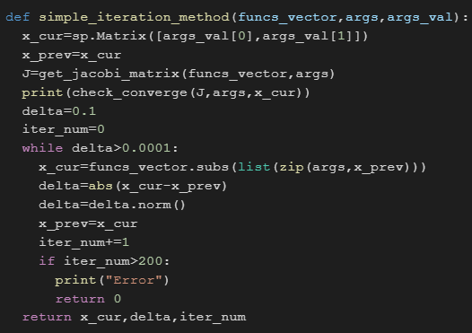

# **Тестовые примеры:**

C:\Users\Dima\Downloads\Untitled.png

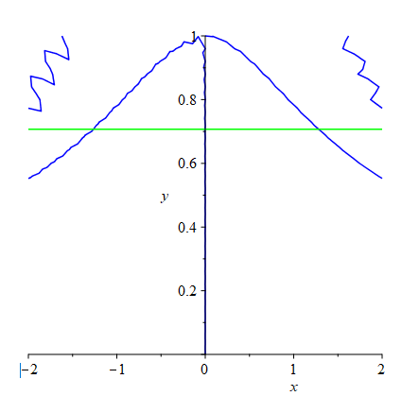

Решим данную систему методом простых итераций

Начальное приближение в первом случае.

C:\Users\Dima\Downloads\Untitled.png

Решение системы нелинейных уравнений при заданном начальном приближении.

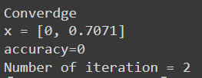

Начальное приближение во втором случае.

C:\Users\Dima\Downloads\Untitled.png

Решение системы нелинейных уравнений при заданном начальном приближении.

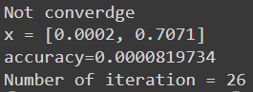

Как видно из примеров метод простых итераций сходится не всегда. Сходимость зависит от начального приближения.

Вариант 8:

C:\Users\Dima\Downloads\Untitled.png

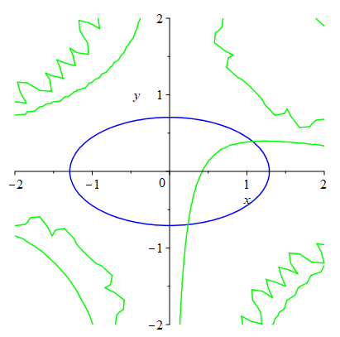

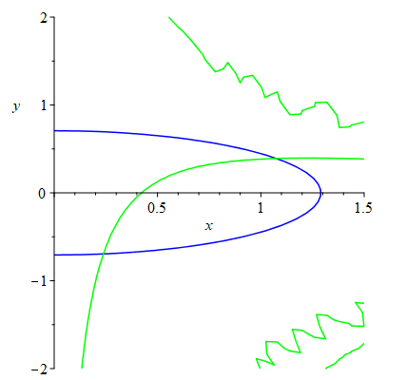

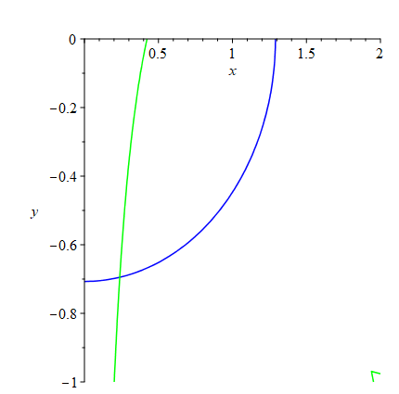

Начальные приближения и уравнения системы.

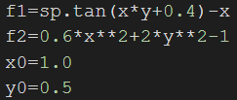

Решение системы.

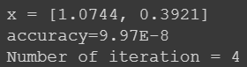

Начальные приближения и уравнения системы с изменёнными приближениями.

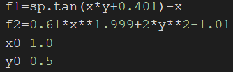

Решение системы.

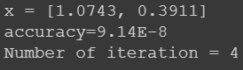

Погрешность

C:\Users\Dima\Downloads\Untitled.png

Начальные приближения(выбранные далеко от начального приближения) и уравнения системы с изменёнными приближениями.

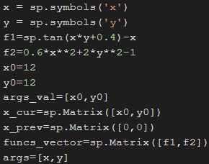

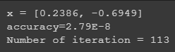

Как видно из ответа, мы можем утверждать, что скорость сходимости метода Ньютона квадратичная только при начальных приближениях близких к решению.

# **Вывод:**

После проделанной работы можно сделать вывод, что метод Ньютона сходится быстрее метода простых итераций. Также на практике было доказано, что в зависимости от начального приближения метод простых итераций может сходится, а может и нет, метод Ньютона же имеет квадратичную скорость сходимости только при начальных приближениях близких к решению. Все поставленные задачи были успешно выполнены.

# Литература

1. Базовые итерациооные методы решения систем нелинейных уравнений <https://studref.com/692063/informatika/bazovye_iteratsionnye_metody_resheniya_sistem>
2. Метод Ньютона. Проблема области сходимости. Метод парабол. Совмещение методов Ньютона и парабол.

http://www.machinelearning.ru/wiki/index.php?title=%D0%9C%D0%B5%D1%82%D0%BE%D0%B4_%D0%9D%D1%8C%D1%8E%D1%82%D0%BE%D0%BD%D0%B0._%D0%9F%D1%80%D0%BE%D0%B1%D0%BB%D0%B5%D0%BC%D0%B0_%D0%BE%D0%B1%D0%BB%D0%B0%D1%81%D1%82%D0%B8_%D1%81%D1%85%D0%BE%D0%B4%D0%B8%D0%BC%D0%BE%D1%81%D1%82%D0%B8._%D0%9C%D0%B5%D1%82%D0%BE%D0%B4_%D0%BF%D0%B0%D1%80%D0%B0%D0%B1%D0%BE%D0%BB._%D0%A1%D0%BE%D0%B2%D0%BC%D0%B5%D1%89%D0%B5%D0%BD%D0%B8%D0%B5_%D0%BC%D0%B5%D1%82%D0%BE%D0%B4%D0%BE%D0%B2_%D0%9D%D1%8C%D1%8E%D1%82%D0%BE%D0%BD%D0%B0_%D0%B8_%D0%BF%D0%B0%D1%80%D0%B0%D0%B1%D0%BE%D0%BB

1. # https://studref.com/692063/informatika/bazovye_iteratsionnye_metody_resheniya_sistem

  
2. # Метод Ньютона. Проблема области сходимости. Метод парабол. Совмещение методов Ньютона и парабол

  